
Доступный онлайн в www.sciencedirect.com
НАУКА tft) ПРЯМОЙ
Компьютерная Связь 28 (2005) 898-907

www.elsevier.com/locate/comcom
Объединение connectionless и ориентируемое на подключение использование трафика
квантовые пакеты
Ray Y.W. Лама, Генри C.B. Chanª *, Tharam S. Dillon^{b}, Виктор O.K. Li^{c}, Виктор C.M. Leung^{d}
^Department Вычисления, Гонконгского Университета Политехникума, Зависал Hom, Коулун, Гонконгская Способность Информационной технологии, Университет Технологии Сидней, NSW, Австралия ^{c}Department ofElectrical и Электронная Разработка, Университет ofHong Kong, Дорога Pokfulam, Гонконг ^{d}Department ofElectrical и Компьютерная Разработка, Университет ofBritish Колумбия, Ванкувер, до н.э, Канада
Полученный 12 августа 2003; пересмотренный 23 ноября 2004; принятый 24 ноября 2004 Доступный онлайн 10 декабря 2004
Резюме
Недавно, объединяя connectionless (CL) и ориентируемый на подключение (на КОМПАНИЮ) трафик представлял значительный интерес. Трафик While CO часто передается режимом асинхронной передачи (ATM), предпочтительно использовать метку мультипротокола, переключающую (MPLS) для трафика CL. К packetize трафику CL and CO гибко и эффективно, мы предлагаем общий механизм пакетирования, 'квантовый метод' пакета. Ввиду увеличивающейся потребности объединить трафик CL and CO, мы используем модель Markov, чтобы проанализировать отношение потери пакета и среднюю задержку передачи пакета, когда эти два типа трафика объединены согласно трем схемам мультиплексирования. Результаты предоставляют нам лучшее понимание поведения системы, так же как ценной способности проникновения в суть развития интегрированных сетей. © 2004 Elsevier B.V. Все права защищены.
Ключевые слова: ATM; MPLS; Квантовые пакеты
1. Введение
Режим асинхронной передачи (ATM) предлагает ориентируемый на подключение (КОМПАНИЯ) механизм, чтобы передать пакеты 53 байтов (ячейки) [1,2] Межсетевой протокол (IP), пакеты переданы, используя connectionless (CL) сети [2,3]. Объединение Интернета и ATM представляет значительный интерес (например [4,5]). Методы/спецификации были предложены, чтобы допустить Услугам Internet по ATM [6-8].
Недавно, переключающиеся механизмы были предложены для того, чтобы дать возможность пакетам IP/CL быть переданными, используя метку, переключающуюся [9-11]. Метка мультипротокола, переключающая (MPLS), была впоследствии создана [2,12,13]. Кроме того, исследователи Расширенной программы Технологий и Обслуживания Связи воздействовали на проекты о
объединяя IP и ATM [14], такой как IthACI [5]. Другие работы над этой темой включают двойной режим, направляющий [15,16] и Сеть A/I [4]. Мы полагаем что, вдохновленный другим подобным
* Соответствующий автор. Тел.: C852 2766 7269; факс: C852 2774 0842. Почтовый адрес: cshchan@comp.polyu.edu.hk (H.C.B. Канал).
проекты, объединяя Интернет, ATM, и активные сети приведут к созданию расширенной сети (ISDN3) [17].
В этой газете мы рассматриваем интеграцию CL (IP/MPLS) и КОМПАНИИ (ATM) трафик для вышеупомянутых проектов. Трафик IP/MPLS - packetized, использующий любой Уровень Адаптации ATM (AAL) [1,2] (AAL5 [18] предпочтенный) или квантовый метод пакета. Квантовый метод пакета подобен AAL, за исключением того, что эффективность пакетирования для трафика CL может быть улучшена. Как будет объяснен позже в большей детали, квантовый метод пакета может также быть рассмотрен как общий механизм пакетирования (то есть, это и для IP/MPLS и для трафика ATM). Фактически, метод пакетирования AAL может стать особым случаем квантового метода пакета. Хотя много исследований проанализировали работу трафика ATM/КОМПАНИИ мультиплексирования (например [19,20]), относительно немного работы было сделано при объединении трафика CL and CO. Чтобы поспособствовать этой проблеме, эта работа представляет модель Markov, которая может использоваться, чтобы оценить среднюю задержку передачи данных и вероятности потери данных, когда оба типа трафика объединены согласно трем схемам.
Остальная часть бумаги организована следующим образом. В Разделе 2, мы даем краткий обзор квантовых пакетов. В Разделе 3, мы представляем analytical/Markov модель, которая используется, чтобы оценить работу этих трех схем мультиплексирования трафик CL and CO. В Разделе 4, мы обсуждаем аналитические результаты и результаты моделирования. В Разделе 5, мы представляем заключения бумаги.
2. Краткий обзор квантовых пакетов
Этот раздел дает краткий обзор квантовых пакетов. 'Quantumization' - процесс для того, чтобы создать квантовые пакеты. Это может быть рассмотрено как расширенный процесс AAL [1,2]. Как показано в рис. 1, у квантового пакета есть один или более квантов (53 байта). Заголовок пакета, PH, и завершитель, PT, может быть приложен. Квантовый заголовок, QH, и завершитель, СПОКОЙНЫЙ, может также быть добавлен. У 1-байтовой квантовой метки (подобный заголовку ячейки) есть ТИП (например, пакеты IP/MPLS или ячейки ATM), КОНЕЦ, SYN (Синхронизация), и PRI (Приоритет) биты [17]. У бита КОНЦА последнего кванта и других квантов есть значение одного и ноля, соответственно. Подобный VC-слиянию [4,9], квантовые пакеты различных типов могут быть переданы, используя слияние типа, то есть, чередуя кванты, связанные с двумя или больше квантовыми пакетами идентичного типа, и приоритет не позволен.
Как упомянуто в Разделе 1, предпочтительно использовать AAL5 [18] метод пакетирования для CL (IP/MPLS) трафик.
Фактически, AAL5 может стать особым случаем процесса quantumization. Никакой PH не требуется, и PT - Модуль Данных Протокола Подуровня Конвергенции AAL5 (информатика-PDU) завершитель. Кроме того, квант сформирован из ячейки ATM. Первый байт заголовка ячейки служит квантовой меткой, которая должна быть выполнимой.
Как показано в рис. 1, это возможно к quantumize IP / MPLS пакет более эффективно. Добавлены восьмибайтовый PT и биты дополнения. Это тогда разделено на 52-байтовые модули. Никакой QH или СПОКОЙНЫЙ не приложен. Наконец, кванты созданы, добавляя однобайтовую квантовую метку к каждому модулю. Снова, подобный VC-слиянию [4,9], кванты квантового пакета должны быть переданы со слиянием типа. PT подобен тому, используемому в AAL5. Никакой PH не требуется, потому что полный квантовый пакет передан, используя заголовок MPLS.
Вышеупомянутый квантовый метод пакета может также использоваться для трафика КОМПАНИИ. Как показано в рис. 1, квантовый пакет с одним квантом может быть сформирован из ячейки ATM. Подобный вышеупомянутому, первый байт заголовка ячейки служит квантовой меткой. У бита КОНЦА квантовой метки есть значение одного.
3. Модель
В этом разделе мы представляем модель [21] Markov, которая будет использоваться, чтобы проанализировать задержку передачи и отношение потери пакета в узле когда два типа трафика, а именно, трафика CL
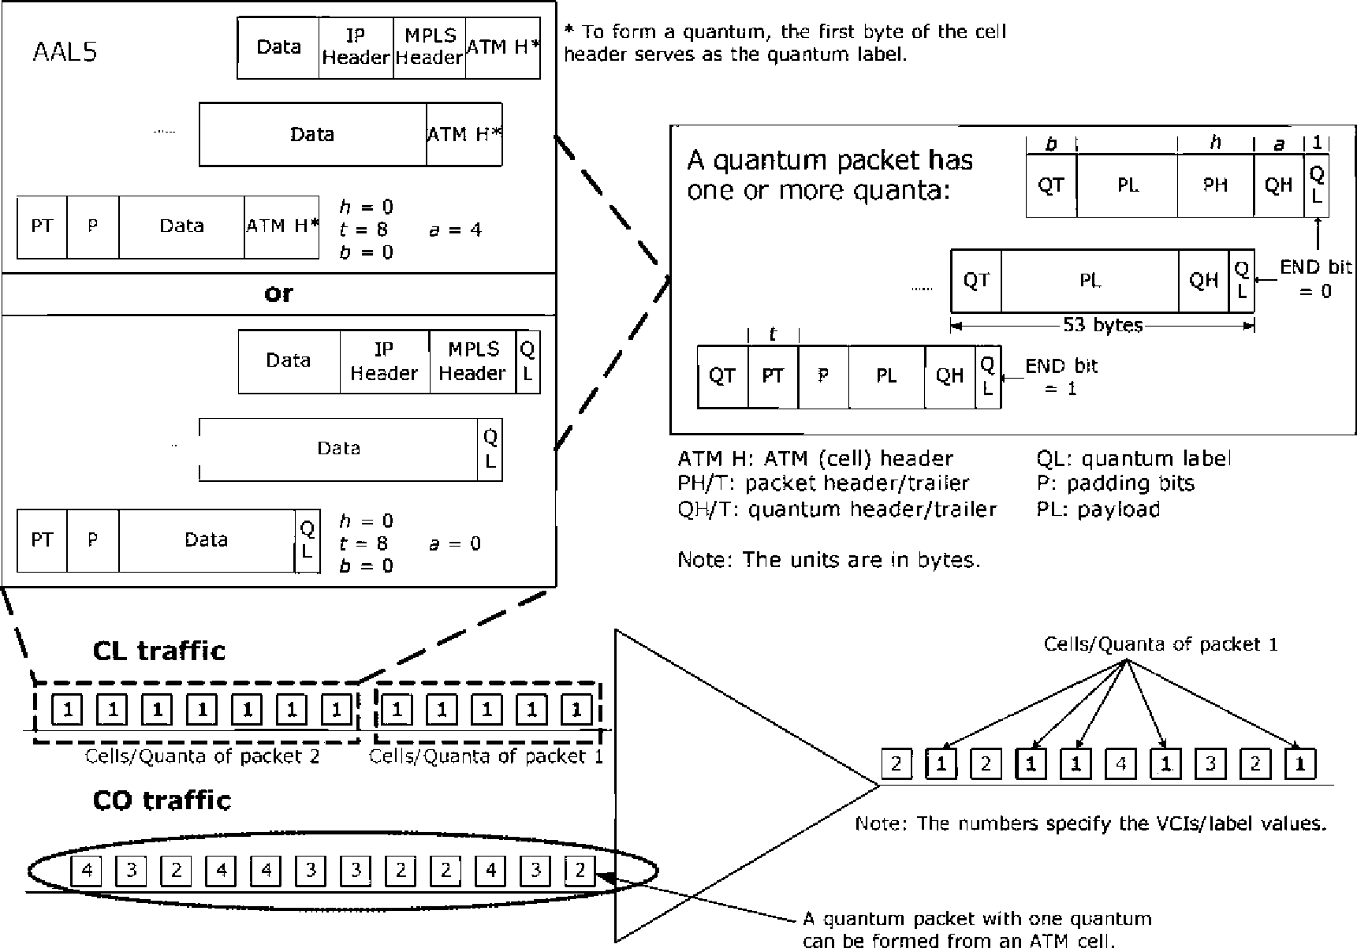
Рис. 1. Трафик Multiplexing of CL and CO.
(например. Трафик IP/MPLS) и трафик КОМПАНИИ (например. Трафик ATM), объединены. Как обсуждается выше, квантовый пакет с одним квантом может быть сформирован из ячейки ATM. Трафик CL может быть packetized использование предложенного квантового метода пакета как описано в Разделе 2. Выберите, что у квантового пакета есть один или более квантов. Кванты квантового пакета должны быть переданы со сливающим тип механизмом. В следующем анализе мы рассматриваем общий сценарий, используя дискретные модули данных (ячейки/кванты), то есть анализ относится и к предложенному квантовому методу пакета и к методу пакетирования ATM (например использование
AAL5 [18]).
Мы полагаем, что у пакета КОМПАНИИ есть одна ячейка/квант, и у пакета CL есть м. ячеек/квантов. Прежний и последний трафик чувствителен ко времени и потере, соответственно. У узла есть два отдельных буфера, а именно, буфер КОМПАНИИ (ГЛЫБА) и буфер CL (CLB), которые используются, чтобы держать пакеты КОМПАНИИ и пакеты CL. Буфер может держать s пакеты КОМПАНИИ или s/m пакеты CL. Мы предполагаем, что s/m - целое число. Чтобы выполнить анализ, мы также принимаем модель с дискретным временем. Во время t, государство системы определено как (COB_{t}, CLB_{t}), где COB_{t}, и CLB_{t} определяют число ячеек/квантов соответственно в КОМПАНИИ и буферах данных CL во время t.
Кроме того, k новые пакеты КОМПАНИИ прибывают, или новый пакет CL с м. ячеек/квантов прибывает с вероятностью P_{co} или P_{cl}, соответственно, где и k и м. не больше чем s.
Цель анализа состоит в том, чтобы оценить среднюю задержку передачи и отношение потери пакета согласно следующим схемам.
Схема 1: у трафика КОМПАНИИ есть неприоритетный приоритет над трафиком CL. Это означает, что всякий раз, когда пакет КОМПАНИИ прибывает, он будет ждать, пока текущий пакет CL не заканчивает свою передачу. Новый пакет CL не будет передан, если буфер пакета КОМПАНИИ не будет пуст. Схема 2: у трафика КОМПАНИИ есть приоритетный приоритет над трафиком CL. Всякий раз, когда пакет КОМПАНИИ прибывает, текущая передача пакета CL будет закончена, и переданные ячейки/кванты пакета CL будут потеряны, то есть когда буфер пакета КОМПАНИИ будет пуст, пакет CL передан снова.
Схема 3: у трафика КОМПАНИИ есть приоритетный приоритет над трафиком CL, как в Схеме 2, за исключением того, что переданные ячейки/кванты пакета CL не будут потеряны.
Рис. 2 показывает примеру, который иллюстрирует состояние буферов для этих трех схем в следующем сценарии.
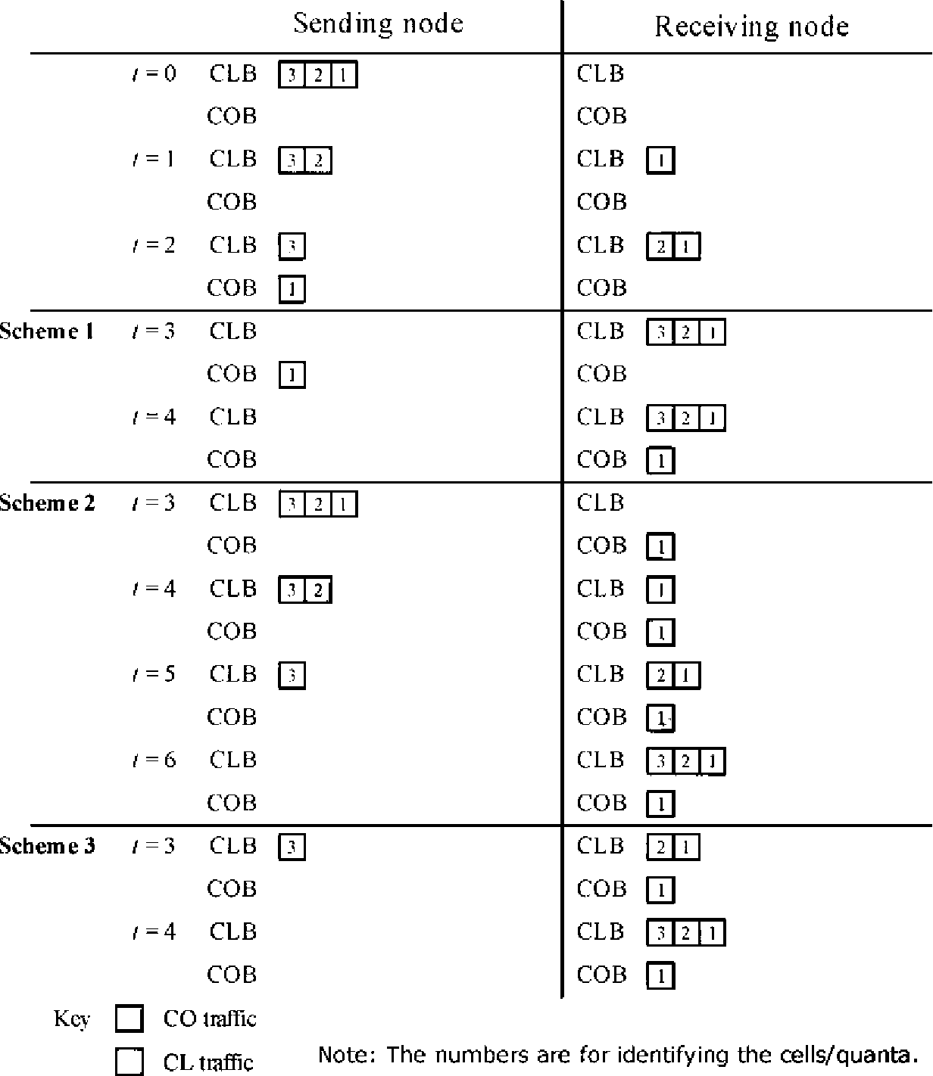
Рис. 2. Пример, иллюстрирующий эти три схемы.
И ГЛЫБА и CLB первоначально пусты. Предположите, что пакет CL с 3 ячейками/квантами достигает t = 0. Ячейки/кванты 1 и 2 переданы в t = 1 и 2, соответственно. В t = 2, пакет КОМПАНИИ достигает ГЛЫБЫ. В Схеме 1 пакет КОМПАНИИ должен ждать ячейки/кванта 3, чтобы закончиться прежде, чем это сможет быть передано в t = 4. В Схеме 2 пакет КОМПАНИИ резервирует пакет CL в t = 3. Переданные ячейки/кванты 1 и 2 потеряны в получателе. Полный пакет CL передан снова, начинающийся в t = 4. В Схеме 3 пакет КОМПАНИИ резервирует пакет CL в t = 3 таким же образом. Однако, в t = 4, только ячейка/квант 3, передан.
Вероятности перехода, P (COB_{tC1}, CLB_{t+1}\COB_{t}, CLBt), от текущего состояния, (COBt, CLBt), во время t к следующему государству, (COB_{tC1}, CLB_{tC1}), во время tC1 для этих трех схем даны в Таблице 1. У нас есть четыре возможности относительно прибытия новых пакетов CL и пакетов КОМПАНИИ в это время слот между временем t и tC1, следующим образом:
1. С вероятностью P_{co}P_{cl} и k пакеты КОМПАНИИ и пакет CL с м. ячеек/квантов прибывают в то же самое время.
2. С вероятностью P_{co} (1—P_{cl}), только k пакеты КОМПАНИИ прибывают.
3. С вероятностью (1 — P_{co}) P_{cl}, прибывает только пакет CL.
4. С вероятностью (1 — Pco) (1—Pcl), никакой пакет КОМПАНИИ или
Пакет CL прибывает.
Что касается Таблицы 1, случаи для Схемы 1 объяснены следующим образом.
Случай И ГЛЫБА и CLB пуст во время t. Ifk CO
пакеты прибывают, COB_{tC1} становится k. Точно так же, если пакет CL прибывает, CLBtC1 становится м.
Случай B Во время t, ГЛЫБА пуста, но CLB не. Кроме того, CLB может держать м. ячеек/квантов нового пакета CL. Одна ячейка/квант в CLB передана получателю, таким образом каждый вычтен из CLB_{tC1}. Снова, k и м. добавлены к COB_{tC1} и CLB_{tC1}, соответственно, когда новые пакеты КОМПАНИИ и новый пакет CL прибывают.
Случай C И ГЛЫБА и CLB не пуст во время t. Если остаток от CLBt/m (то есть, модник CLBt m) не равен нолю (то есть пакет CL находится в передаче), трафик CO должен ждать, пока текущий пакет CL не закончил передачу (то есть когда ультрасовременный м. CLB_{t} = 0). Вычисления для COB_{tC1} и CLB_{tC1} - то же самое как в случае, если B. Отметьте, что, когда ГЛЫБА не может держать k новые пакеты КОМПАНИИ, некоторые пакеты КОМПАНИИ потеряны. Поэтому, COB_{tC1} - минута {COB_{t-}Ck, s}, где минута {x, y} дает минимальное значение x и y.
Случай D Это подобен случаю B, за исключением того, что CLB не может держать м. ячеек/квантов нового пакета CL во время t (так как CLB_{t}> s — m). Когда пакет CL прибывает, он потерян, и никакая ячейка/квант не добавлена к
CLB.
Случай E Это подобен случаю C, за исключением того, что, здесь, CLB не может держать м. ячеек/квантов нового пакета CL во время t. Вычисления для COB_{tC1} и CLB_{tC1} - то же самое как в случае, если D. Отметьте, что пакет CL в передаче подразумевает, что s> CLB_{t}> s — м., с тех пор s является делимым м.
Случай F Во время t, CLB пуст, в то время как ГЛЫБА не. Пакет One CO в ГЛЫБЕ передан получателю, и каждый вычтен из COB_{tC1}.
Г Случая Ни ГЛЫБА, ни CLB не пуст. Никакой пакет CL не находится в передаче (так как ультрасовременный м. CLB_{t} = 0). Поэтому, приоритет дан КОМПАНИИ raffic, и один пакет КОМПАНИИ передан получателю от ГЛЫБЫ.
Случай H CLB полон. Это подразумевает, что никакой пакет CL не находится в передаче с тех пор s ультрасовременный м. = 0. Трафик Hence, CO подан.
Случай I Это подобно случаю F, за исключением того, что ГЛЫБА полна во время t. Пакет One CO в ГЛЫБЕ передан получателю, и новые пакеты КОМПАНИИ потеряны.
Случай J Это подобен Г случая, за исключением того, что ГЛЫБА полна во время t. Пакет One CO в ГЛЫБЕ передан получателю, и новые пакеты КОМПАНИИ потеряны. Случай K Это подобен случаю C в этом, пакет CL находится в передаче. Однако, ГЛЫБА полна во время t. Ячейка/квант от CLB передана. Новые пакеты КОМПАНИИ потеряны. Случай L Это подобен случаю K, за исключением того, что CLB не может держать м. ячеек/квантов нового пакета CL. Новые пакеты КОМПАНИИ не добавлены к ГЛЫБЕ, и при этом пакет CL не добавлен к CLB. Ячейка/квант от CLB передана.
Случай М. И ГЛЫБА и CLB полон во время t. Поэтому, a
Пакет КОМПАНИИ от ГЛЫБЫ передан. Снова, новые пакеты КОМПАНИИ и пакет CL потеряны. Случай N, Если ни один из вышеупомянутых случаев не обращается, вероятность перехода, 0.
Вероятности перехода TI_{xy/}The для Схем 2 и 3 могут также быть вычислены. Фактически, многие случаи - то же самое как те для Схемы 1. Следовательно, мы только включаем различия в Таблице 1 (как объяснено ниже). Согласно Схеме 2, мы видим только различие в тех случаях, в которых пакет CL находится в передаче (то есть, Случаи C, E, K и L), в то время как ГЛЫБА не пуста. В тех случаях, трафик CO резервирует трафик CL, и пакет CL в передаче должен быть передан снова. Поэтому, каждый вычтен из COB_{tC} ₁, тогда как CLB_{tC1} увеличен "м." модника CLB_{t} м. Точно так же согласно Схеме 3, трафик CO может выгрузить трафик CL в случаях C, E, K, и L. Однако, это не необходимо, чтобы добавить "м." модника CLB_{t} м. к CLB_{tC1}. Мы обозначаем постоянные вероятности n_{i}j, где я и j - соответственно, число ячеек/квантов в ГЛЫБЕ и CLB. Они могут быть найдены при использовании следующих уравнений [21]:
s s
Pxy = J2J2 ^{n}ijP ⁽x> y\i; jj (1)
i=0 j=0
Таблица 1
Вероятности перехода для Схем 1-3
Схема 1:
ГЛЫБА случаев, | CLB, | ГЛЫБА, ₊ 1 | ^{CLB}tC 1 | P (ГЛЫБА, ₊1, CLB, ₊ i\
 |  |  |  | ГЛЫБА, CLB,)
0 | 0 | 0 | 0
 |  | k | 0 | (1-Pcl) Pco
 |  | 0 | м. | (1-P_{co}) P_{cl}
 |  | k | м. | P P
B0 | s-m> CLB_{t}> 0 | ГЛЫБА, | CLB, - 1 | (1-Pco) (1-Pcl)
 |  | минута {ГЛЫБА, +k, s} | CLB, - 1 | (1-Pcl) Pco
C s> COB_{t}> 0 | s-m> CLB_{t}> 0 и | ГЛЫБА, | CLB, См - 1 | (1-Pco) Pcl
 | CLB, ультрасовременный m> 0 | минута {ГЛЫБА, Ck, s} | CLB, См - 1 | _{СТР}  ^{P}co ^{P}cl
СДЕЛАТЬ | CLB,> s-м. | ГЛЫБА, | CLB, - 1 | 1-Pco
E s> COB_{t}> 0 | CLB,> s-м. и | минута {ГЛЫБА, Ck, s} | CLB, - 1 | P  компания
 | CLB, ультрасовременный m> 0
F s> COB_{t}> 0 0 |  | ГЛЫБА, - 1 | CLB, | (1-Pco) (1-Pcl)
 |  | минута {ГЛЫБА, Ck, s} - 1 | CLB, | (1-Pcl) Pco
Г s> COB_{t}> 0 | s-m> CLB,> 0 и | ГЛЫБА, - 1 | CLB, См | (1-Pco) Pcl
 | Модник CLB_{t} м. = 0 | минута {ГЛЫБА, Ck, s} - 1 | CLB, См | ^{P}co ^{P}cl
H s> COB_{t}> 0 | s | ГЛЫБА, - 1 | s | 1-Pco
 |  | минута {ГЛЫБА, Ck, s} - 1 | s | _{P}  компания
Я s | 0 | s-1 | CLB, | 1-Pcl
J s | s-m> CLB,> 0 и | s-1 | CLB, См | Pcl
 | CLB, ультрасовременный м. = 0
K s | s-m> CLB,> 0 и | s | CLB, - 1 | 1-Pcl
 | CLB, ультрасовременный m> 0 | s | CLB, См - 1 | ^{P}cl
L s | CLB,> s-м. и | s | CLB, - 11
 | CLB, ультрасовременный m> 0
М. s | s | s-1 | s | 1
N Иначе |  |  |  | 0
Случаи C, E, K, и L Схемы 2:
ГЛЫБА случаев, | CLB, | ГЛЫБА, ₊ 1 | ^{CLB}tC 1 | P (ГЛЫБА, +1, CLB, d\
 |  |  |  | ГЛЫБА, CLB,)
C s> ГЛЫБА,> 0 | s-m> CLB,> 0 и | ГЛЫБА, - 1 | CLB, См - CLB, ультрасовременный м. | (1-Pco) (1-Pcl)
 | CLB, ультрасовременный m> 0 | минута {ГЛЫБА, Ck, s} - 1 | CLB, См - CLB, ультрасовременный м. | (1-Pcl) Pco
 |  | ГЛЫБА, - 1 | CLB, C2m-CLB, ультрасовременный м. | (1-Pco) Pcl
 |  | минута {ГЛЫБА, Ck, s} - 1 | CLB, C2m-CLB, ультрасовременный м. | _{СТР}  ^{P}co ^{P}cl
E s> ГЛЫБА,> 0 | CLB,> s-м. и | ГЛЫБА, - 1 | CLB, См - CLB, ультрасовременный м. | 1-Pco
 | CLB, ультрасовременный m> 0 | минута {ГЛЫБА, Ck, s} - 1 | CLB, См - CLB, ультрасовременный м. | P  компания
Ks | s-m> CLB,> 0 и | s-1 | CLB, См - CLB, ультрасовременный м. | 1-Pcl
 | CLB, ультрасовременный m> 0 | s-1 | CLB, C2m-CLB, ультрасовременный м. | ^{P}cl
Ls | CLB,> s-м. и | s-1 | CLB, См - CLB, ультрасовременный м. | 1
 | CLB, ультрасовременный m> 0
Случаи C, E, K, и L Схемы 3:
ГЛЫБА случаев, | CLB, | ГЛЫБА, ₊ 1 | ^{CLB}tC 1 | P (ГЛЫБА, +1, CLB, d\
 |  |  |  | ГЛЫБА, CLB,)
C s> ГЛЫБА,> 0 | s-m> CLB,> 0 и | ГЛЫБА, - 1 | CLB, | (1-Pco) (1-Pcl)
 | CLB, ультрасовременный m> 0 | минута {ГЛЫБА, Ck, s} - 1 | CLB, | (1-Pcl) Pco
 |  | ГЛЫБА, - 1 | CLB, См | (1-Pco) Pcl
 |  | минута {ГЛЫБА, Ck, s} - 1 | CLB, См | ^{P}co ^{P}cl
E s> ГЛЫБА,> 0 | CLB,> s-м. и | ГЛЫБА, - 1 | CLB, | 1-Pco
 | CLB, ультрасовременный m> 0 | минута {ГЛЫБА, Ck, s} - 1 | CLB, | P  компания
Ks | s-m> CLB,> 0 и | s-1 | CLB, | 1-Pco
 | CLB, ультрасовременный m> 0 | s-1 | CLB, См | P  компания
Ls | CLB,> s-м. и | s-1 | CLB, | 1
 | CLB, ультрасовременный m> 0
Среднее число пакетов КОМПАНИИ в системе
E E p.v (3)
и среднее число пакетов CL в системе
Отметьте, что пакет CL, как все еще полагают, находится в происходящем буфере, если его м. ячеек/квантов не передан. При использовании известной формулы Little's (например видят [21]), мы можем найти среднюю задержку передачи, TD_{co} и TD_{cl}, для КОМПАНИИ и трафика CL соответственно следующим образом:
^{TD}co = y-E E^{/p}v ⁽⁵⁾
^{Aco} f=0 j=0
где y_{co} и y_{cl} - соответственно, эффективный пакет КОМПАНИИ и нормы прибытия пакета CL, как дано ниже:
^{y}co = (EE^{p}y + E E ^⁻(7⁾
\/= 0 j=0 / =s-k+1 j=0 ^{k} /
s s-m
icl = ИСКЛЮЧАЯ ОШИБКИ PyPcl (8)
= 0 ■ = 0
Отметьте, что мы должны проигнорировать пакеты КОМПАНИИ и пакеты CL, которые не могут ввести соответствующие буфера, потому что они полны.
Помимо задержки передачи, также интереса оценить вероятность потери пакета или отношение, определен как вероятность, что прибывший пакет КОМПАНИИ или пакет CL потеряны, потому что соответствующий буфер уже полон. Отношение потери пакета КОМПАНИИ для трафика КОМПАНИИ
= s-kC1 ■ = 0 ^{k}
Если буфер не может держать новый пакет КОМПАНИИ, он потерян. Отношение потери пакета для трафика CL
ss
LRcl = E E p« (10)
= 0 ■ = s-mC1
Отметьте, что новый пакет CL (то есть его м. ячеек/квантов) потерян, если буфер не может держать м. ячеек/квантов.
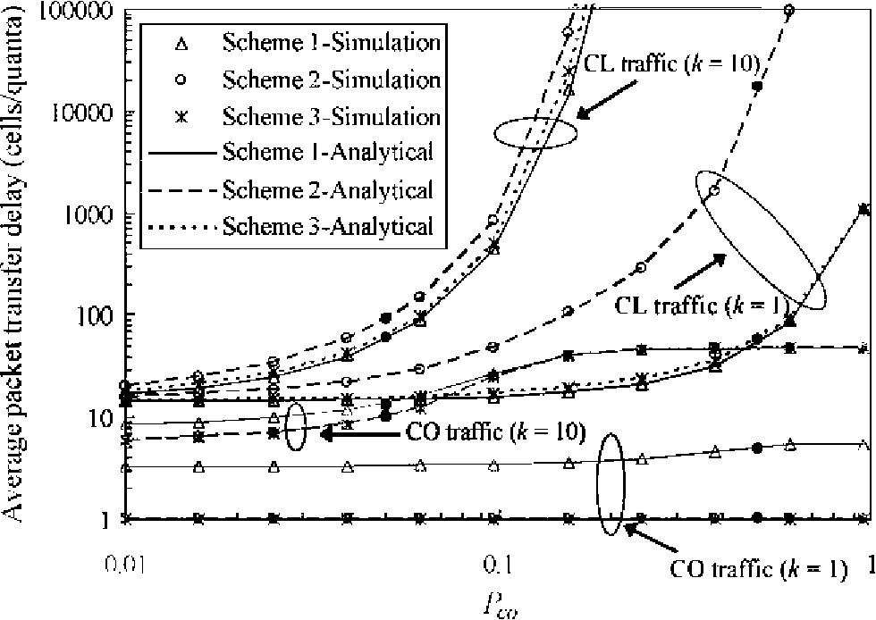
Рис. 3. Средняя передача пакета задерживается против. P_{co}.
4. Результаты
Мы здесь используем модель Markov, чтобы изучить работу средней задержки передачи и отношения потери пакета в единственном узле. Результаты, полученные из аналитической модели, утверждены, используя результаты, полученные из моделирований. Чтобы выполнить анализ и сравнение, мы устанавливаем свои основные параметры как м. = 10, s = 50, P_{co} = 0.05 и P_{cl} = 0.05. Эти параметры различны, чтобы изучить их эффекты на работу.
Рис. 3 и 4 показывают средним задержкам передачи и отношениям потери пакета, соответственно, когда вероятность прибытия пакета КОМПАНИИ (то есть. P_{co}), различен. Более темные и более легкие линии показывают результатам для пакетов CL и для пакетов КОМПАНИИ, соответственно. Если мы сравниваем моделирование и аналитические результаты, мы видим, что аналитические результаты утверждены результатами моделирования. Когда k = 1, средняя задержка передачи пакета CL относительно нечувствительна к изменению в P_{co,} если определенное пороговое значение (приблизительно 0.1 в этом примере) не достигнуто. Кроме того, задержки обеих Схем 1 и 3 - почти то же самое. Отношения потери пакета CL для этих трех схем могут быть сохранены в относительно низком значении до P_{co}
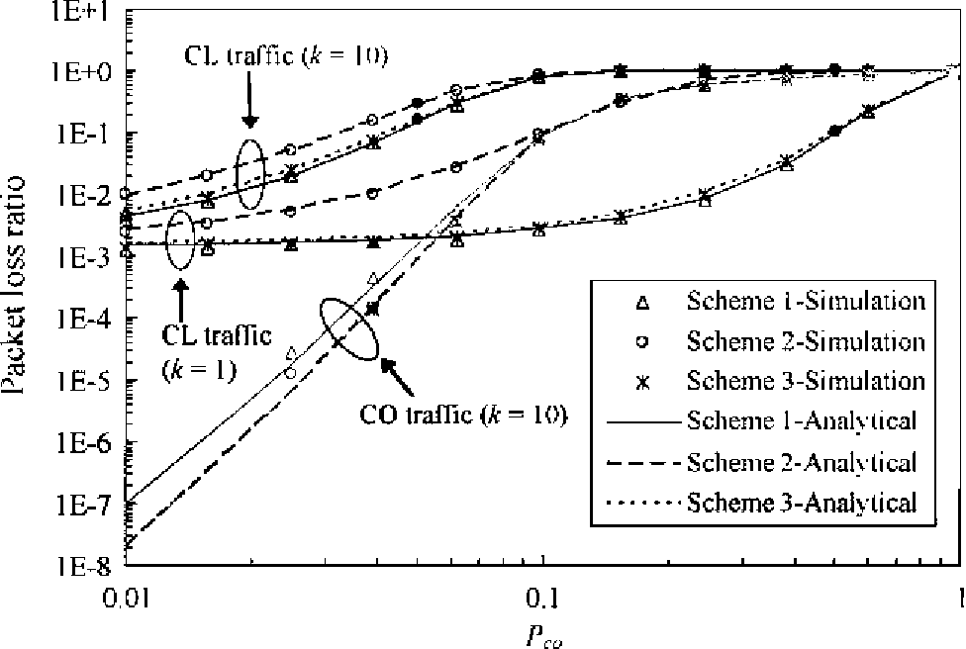
Рис. 4. Отношение потери пакета против. P_{co}.
достигает порогового упомянутого выше значения. Вне порога средняя задержка передачи пакета CL и отношение потери пакета CL увеличиваются более драматично в Схеме 2 чем в Схемах 1 и 3, указывая, что работа Схемы 2 более чувствительна к изменению в P_{co}.
Когда k = 10, средние задержки передачи пакета CL и отношения потери пакета CL для этих трех схем увеличиваются более значительно чем те, когда k = 1, особенно когда P_{co} идет вне 0.1. Так как норма прибытия пакета КОМПАНИИ равна kX P_{co}, это превышает норму обработки узла 1 ячейки/кванта в модуль времени когда P_{co}> 0.1. Узел всегда занимается трафиком КОМПАНИИ; таким образом мы видим высокую задержку и отношение потери для трафика CL. Также интересно исследовать эффект пульсирующего из трафика КОМПАНИИ, k, за специфическую норму прибытия пакета КОМПАНИИ. Черные точки в Рис. 3 и 4 - результаты, когда норма прибытия пакета КОМПАНИИ равняется 0.5 (то есть, 10X0.05 для k = 10 или 1 X0.5 для k = 1). Можно заметить, что для Схем 1 и 3 средняя задержка передачи пакета CL и отношение потери пакета CL нечувствительны к изменениям в пульсирующем из трафика КОМПАНИИ. В Схеме 2, однако, чем ниже пульсирующее, тем выше средняя задержка передачи пакета CL и отношение потери пакета CL. Это - то, потому что Схема 2 не работает хорошо с высоким P_{co} (например 0.5, когда k = 1), который вызывает частые перепередачи пакетов CL в Схеме 2.
Относительно результатов для трафика КОМПАНИИ у средних задержек передачи пакета КОМПАНИИ Схем 2 и 3 есть постоянное значение того, когда k = 1, потому что у пакетов КОМПАНИИ есть приоритетный приоритет над пакетами CL (см. рис. 3). Согласно Схеме 1, средняя задержка передачи пакета КОМПАНИИ остается относительно постоянной, пока P_{co не} достигает порогового значения приблизительно 0.1. Вне порога задержка увеличивается к максимальному значению 5.5. Из-за приоритетной схемы, отношения потери пакета КОМПАНИИ - ноль для этих трех схем.
Как показано в рис. 4, когда k = 10, у Схем 2 и 3 есть те же самые отношения потери пакета КОМПАНИИ, которые ниже чем та из Схемы 1 вообще. Отношения потери пакета КОМПАНИИ для этих трех схем увеличиваются к максимальному значению 0.9 как увеличения P_{co}. Таким образом, когда P_{co} = 1, только один пакет КОМПАНИИ может быть обработан для каждых 10 пакетов КОМПАНИИ, которые прибывают. Ниже порога 0.1, средняя передача пакета КОМПАНИИ задерживается для трех схем, когда k = 10 относительно нечувствительны к увеличению P_{co}. Подобный отношению потери пакета КОМПАНИИ, средняя задержка передачи пакета КОМПАНИИ согласно Схеме 1 больше чем те согласно Схемам 2 и 3. Когда P_{co} идет выше порогового значения, задержек пакета КОМПАНИИ этих трех увеличений схем круто к максимальному значению 50. Как обозначено черными точками в рис. 3, средние задержки передачи пакета КОМПАНИИ этих трех схем выше, когда пульсирующий из трафика КОМПАНИИ выше. Это - то, потому что узел может только обработать один пакет КОМПАНИИ когда-то. Пакеты Also, CO могут понести потери когда k> 1. Однако, отношение потери пакета КОМПАНИИ всегда - ноль когда k = 1.
Показ рис. 5 и 6, соответственно, средняя передача пакета задерживается и отношения потери пакета когда норма прибытия пакета CL (или вероятность прибытия пакета CL
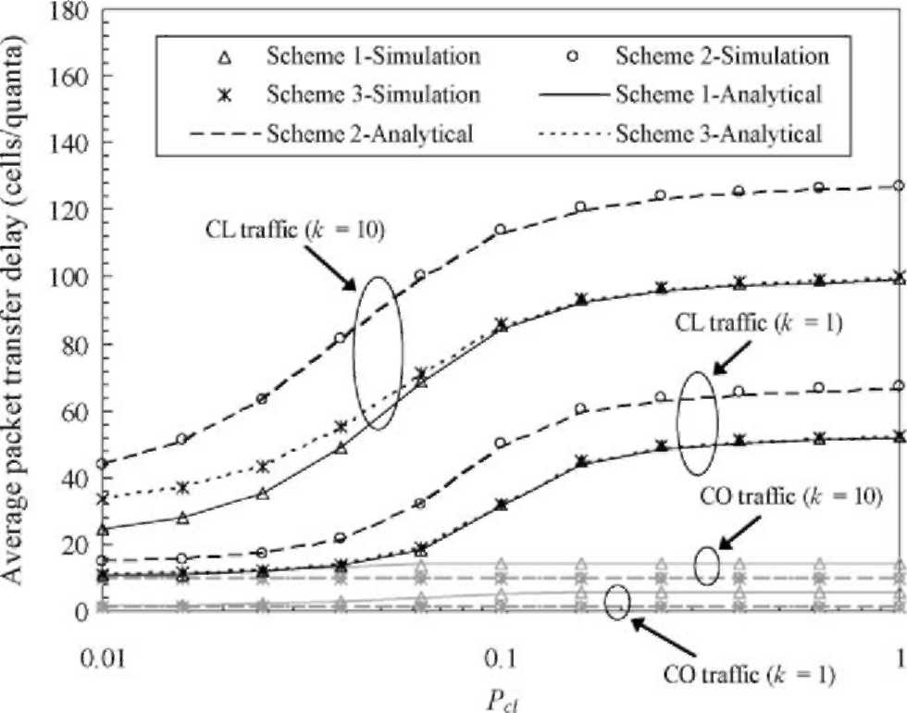
Рис. 5. Средняя передача пакета задерживается против. Pcl.
(то есть. P_{cl})), различен. Когда k = 1, результаты для трафика CL согласно Схемам 1 и 3 - почти то же самое. Подобный результатам, когда Pco различен, средняя задержка передачи пакета CL относительно нечувствительна к изменению в P_{cl}, если пороговое значение 0.1 не достигнуто. Показы результата, что порог - приблизительно 1/м.. Вне порогового значения задержка увеличивается значительно к максимальному значению (приблизительно 67 согласно Схеме 2 и 53 согласно Схемам 1 и 3, в этом примере). Это - то, потому что норма прибытия ячеек/квантов CL больше чем норма обработки в узле (то есть. P_{cl}X m> 1). По сравнению с изменением в P_{co} отношение потери пакета CL более чувствительно к изменению в P_{cl}. Однако, средняя задержка передачи пакета CL менее чувствительна к изменению в P_{cl}.
У средних задержек передачи пакета КОМПАНИИ согласно Схемам 2 и 3 есть постоянное значение одного, как объяснено ранее. Когда P_{cl} увеличивается, средняя задержка передачи пакета КОМПАНИИ под увеличениями Схемы 1 по большей норме к 5.5 (то есть по сравнению с результатом, когда P_{co} увеличивается). Это может легко
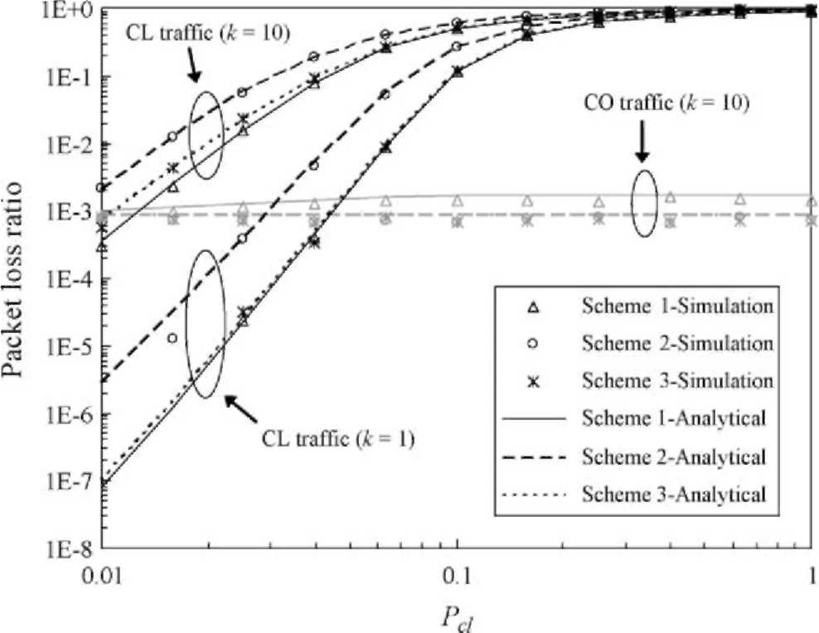
Рис. 6. Отношение потери пакета против. P_{cl}.
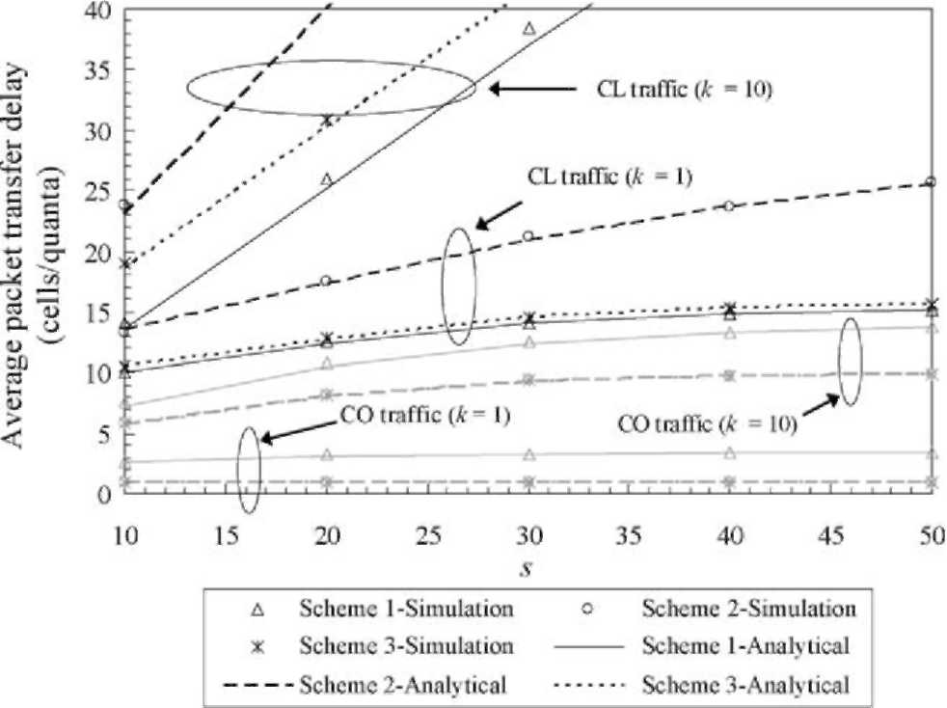
Рис. 7. Средняя передача пакета задерживается против s.
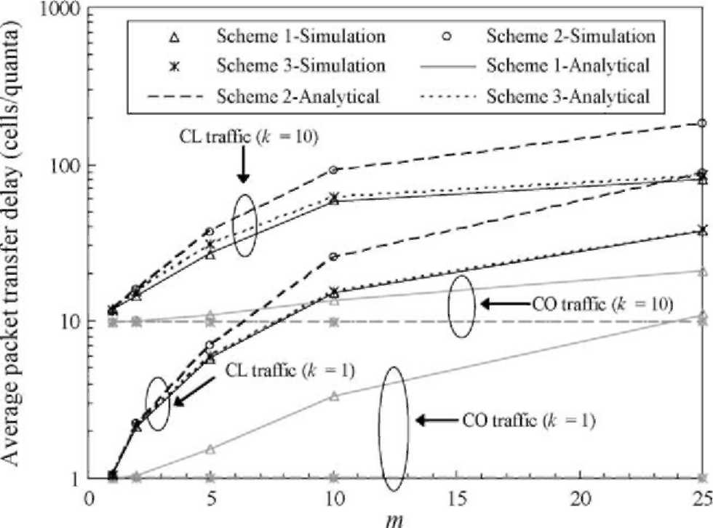
Рис. 9. Средняя передача пакета задерживается против м.
будьте показаны, что, если P_{co} не один, максимальная средняя задержка (1 + 2 + 3 +... + 10)/10 = 5.5, потому что у каждого значения для задержки есть равный шанс появления. Это означает, что время, когда пакет КОМПАНИИ обязан ждать пакета CL, чтобы закончить текущие диапазоны передачи от 0 до 9 ячеек/квантов (или модули времени). Мы должны рассмотреть время передачи пакета КОМПАНИИ также. Как показано в Рис. 5 и 6, результаты для k = 10 подобны, вообще, за исключением того, что средняя задержка передачи пакета CL, средняя задержка передачи пакета КОМПАНИИ, и отношение потери пакета CL больше из-за большей нормы прибытия пакета КОМПАНИИ. Результатами (отношения потери пакета КОМПАНИИ) для этих трех схем является ноль когда k = 1. Когда k = 10, отношения потери пакета КОМПАНИИ согласно Схемам 2 и 3 остаются постоянными в приблизительно 0.001, независимо от значения P_{cl}. Согласно Схеме 1, отношение потери пакета КОМПАНИИ увеличивается к максимальному значению приблизительно 0.0016, когда P_{cl} увеличивается.
Показ рис. 7 и 8, соответственно, средняя передача пакета задерживается и отношения потери пакета, когда буферный размер (то есть s) различен, в то время как P_{co} = 0.05 и P_{cl} = 0.05 поддержаны. Когда k является маленьким, средние задержки передачи пакета CL согласно Схемам 1 и 3 - почти то же самое, и они относительно нечувствительны к изменению в s. Согласно Схеме 2, средняя задержка передачи пакета CL увеличивается более значительно как s увеличения. Перемена замечена для отношения потери пакета CL. Согласно Схемам 1 и 3, отношения потери пакета CL уменьшаются драматично, когда s увеличивается, тогда как отношение потери пакета CL для Схемы 2 менее затронуто изменением в s. Когда k больше, средние увеличения задержки передачи пакета CL более быстро как s увеличения. Однако, отношение потери пакета CL показывает более нежному снижению.
Снова, средние задержки передачи пакета КОМПАНИИ согласно Схемам 2 и 3 поддерживают постоянное значение одного, из-за приоритетной стратегии, когда k = 1. Согласно Схеме 1, средняя задержка передачи пакета КОМПАНИИ увеличивается к постоянному значению приблизительно 3.3 как размер буферных увеличений. Отношения потери пакета КОМПАНИИ для этих трех схем всегда - ноль, как объяснено ранее. Когда k = 10, средняя задержка передачи пакета КОМПАНИИ согласно Схеме 1 и Схемам 2 или 3 увеличивается к максимальным значениям приблизительно 13.7 и 9.9, соответственно, как
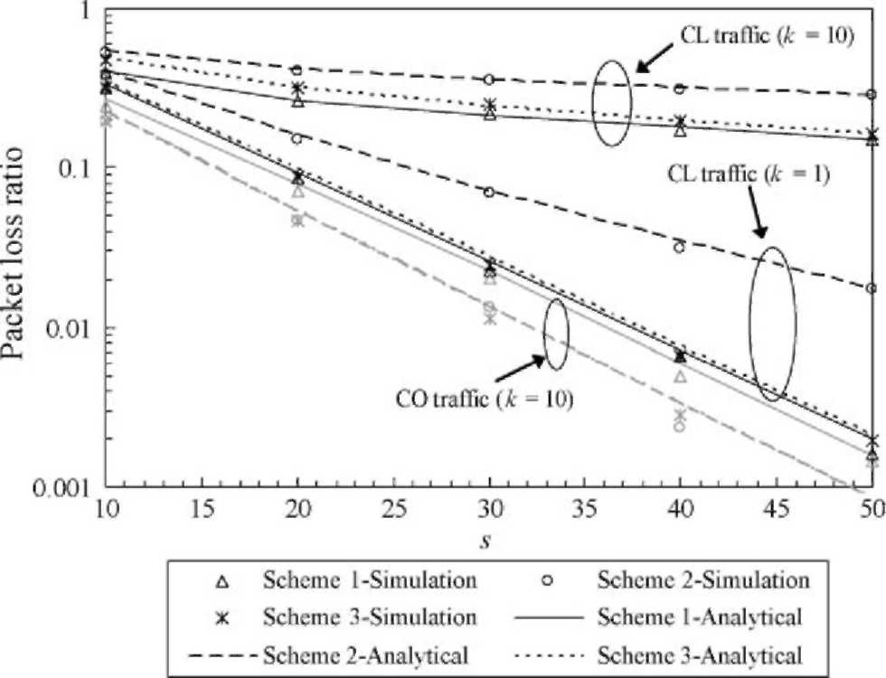
Рис. 8. Отношение потери пакета против s.
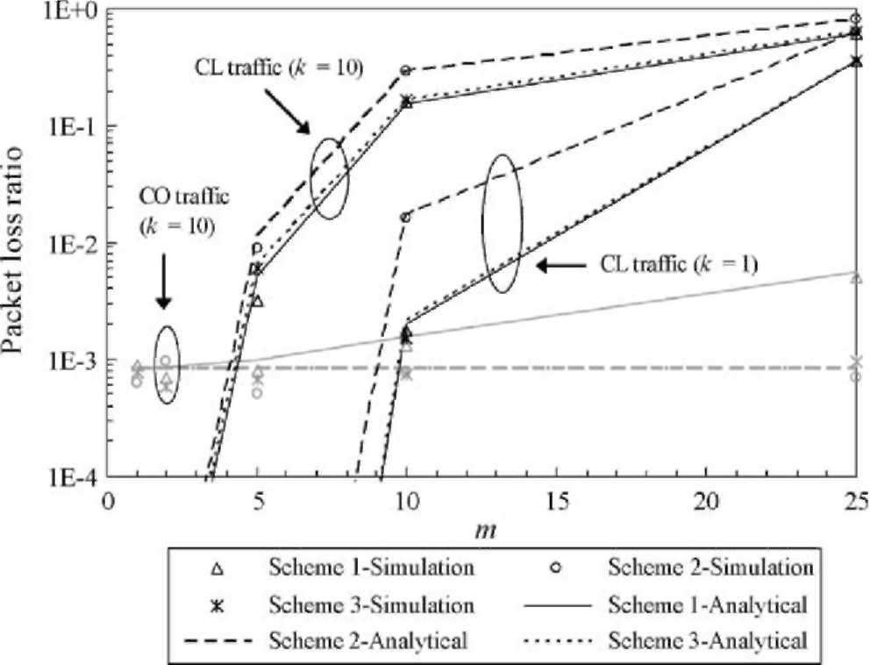
Рис. 10. Отношение потери пакета против м.
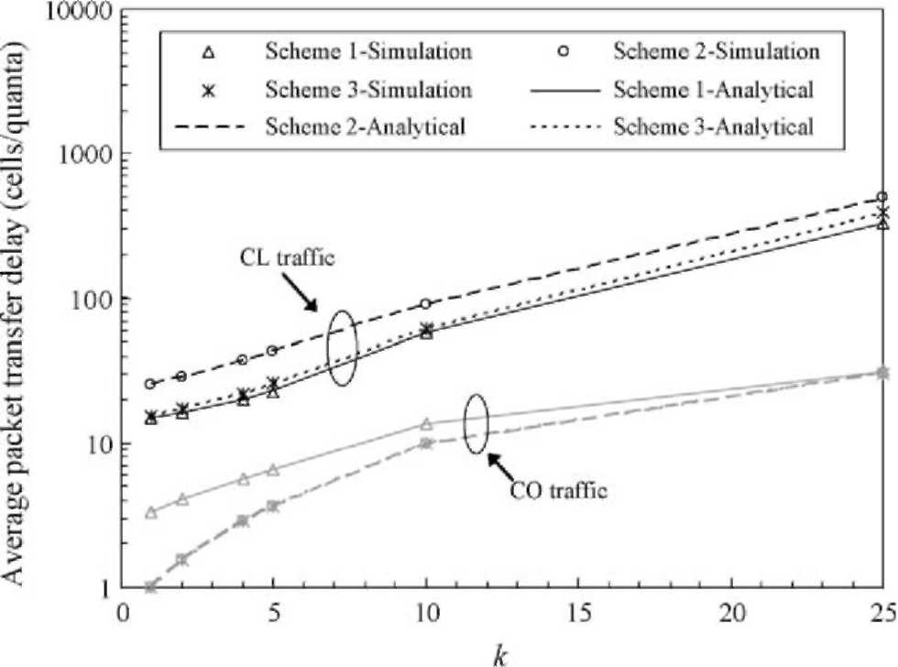
Рис. 11. Средняя передача пакета задерживается против k.
s увеличения. Однако, отношения потери пакета КОМПАНИИ для этих трех схем уменьшаются когда размер буферных увеличений.
Показ рис. 9 и 10, соответственно, средняя передача пакета задерживается и отношения потери пакета, когда размер пакета CL (то есть m) различен. Средние задержки передачи пакета CL и отношения потери пакета CL согласно Схемам 1 и 3 близки и ниже чем те для Схемы 2. Числа также показывают этому средняя задержка передачи пакета КОМПАНИИ при повышениях Схемы 1 как м. увеличений. Однако, средние задержки передачи пакета КОМПАНИИ других схем поддержаны в постоянном значении k. Как ожидается, когда k = 1, отношения потери пакета КОМПАНИИ для этих трех схем 0. Однако, когда k = 10, отношение потери пакета КОМПАНИИ для Схемы 1 повышается как м. увеличений, тогда как результаты для других двух схем остаются постоянными из-за их приоритетных способностей.
Показ рис. 11 и 12, соответственно, средняя передача пакета задерживается и отношения потери пакета, когда k различен. Средние задержки передачи пакета CL согласно Схеме 2 и Схеме 1, соответственно, наиболее и наименее чувствительны к увеличению k. Однако, перемена замечена для CL
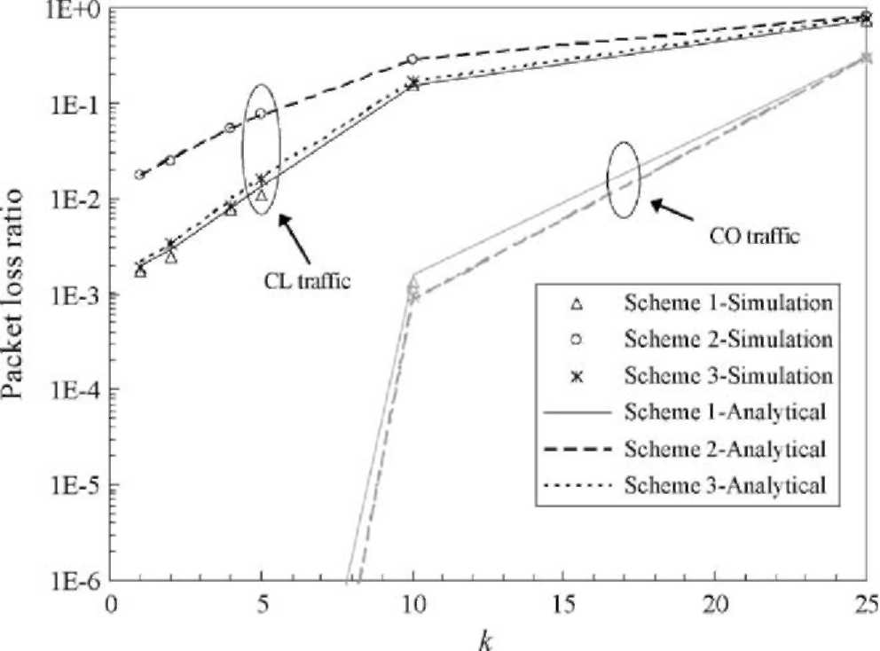
Рис. 12. Отношение потери пакета против k.
Таблица 2
Резюме анализа
Увеличение Схемы 1 | Схема 2 | Схема 3
Эффект в среднем задержка передачи пакета CL | и отношение потери пакета CL
Pco [1 ([1) | t 2 (t 2) | t 1 (t 1)
Pcl [1 ([1) | t 2 (t 3) | t 1 (t 2)
k [1 | t3 | t2
м. [1 ([1) | t 2 (t 3) | t 1 (t 2)
Эффект в среднем задержка передачи пакета КОМПАНИИ
Pco t2 (t2) | = 1 (t 1) | = 1 (t 1)
Pcl t2 ([2) | = 1 (= 1) | = 1 (= 1)
k t 2 | t1 | t1
м. t 2 (t 2) | = 1 (= 1) | = 1 (= 1)
Эффект на отношение потери пакета КОМПАНИИ
^{P}co ⁼ ^{1 (t} ²⁾ | = 1 (t 1) | = 1 (t 1)
Pcl = 1 (t 2) | = 1 (= 1) | = 1 (= 1)
k t 2 | t1 | t1
m = 1 (t 2) | = 1 (= 1) | = 1 (= 1)
Клавиша: [: увеличьте значение y: уменьшите значение =: никакой эффект на значение. Числа ранжируют значения, где '2' указывает большее значение. Символы внутри и снаружи скобок соответствуют k = 1 и k = 10, соответственно.
отношения потери пакета. Кроме того, результаты согласно Схемам 1 и 3 сопоставимы, когда k является маленьким (то есть ниже 10). Подобный результатам для пакетов CL, задержка передачи и отношение потери для трафика КОМПАНИИ увеличиваются, когда k больше. Однако, эффект является менее явным чем это для трафика CL. Можно заметить, что у Схемы 1 есть большая средняя задержка передачи пакета КОМПАНИИ и отношение потери пакета КОМПАНИИ чем Схемы 2 и 3.
Мы отмечаем, что моделирование заканчивается и аналитическое соответствие результатов очень хорошо в Рис. 3-12. Таблица 2 суммирует эффекты, которые параметры трафика имеют на работу. Вообще, параметры трафика КОМПАНИИ (то есть, P_{co} и k) оказывают более существенное влияние на работу чем параметры трафика CL (то есть. P_{cl} и m). В резюме Схема 2 не предпочтена для трафика CL, потому что и средняя задержка передачи пакета CL и отношение потери пакета CL являются самыми высокими и самыми чувствительными к изменениям в параметрах среди этих трех схем. Схема 1 не предпочтена для трафика КОМПАНИИ, потому что пакеты КОМПАНИИ страдают от более длинной задержки, особенно если пакет CL является большим. Вышеупомянутый анализ подтверждает преимущество использования Схемы 3 мультиплексирования трафик CL and CO. Схема 3 производит балансированную работу для трафика CL and CO, гарантируя, что чувствительный ко времени трафик КОМПАНИИ может всегда подаваться в более высоком приоритете.
5. Заключения
Мы представили квантовую методику пакета для обоих трафиков CL and CO. Используя модель Markov, мы также проанализировали работу трех схем объединения трафика CL и трафика КОМПАНИИ. Эта модель Markov была утверждена следствиями моделирований. Аналитический и результаты моделирования, которые соответствуют близко, были представлены как часть исследования поведения системы. В частности мы провели некоторые исследования чувствительности, изменяя системные параметры в свою очередь. Наши результаты
укажите, что третья схема дает балансированную работу для обоих трафиков CL and CO. Следовательно, это - привилегированный метод. Однако, работа этих трех схем разумно близка, если загрузка трафика низка или умеренна.
Подтверждения
Работа, описанная в этой газете, была поддержана грантом от Исследовательского Совета Грантов Гонконга Специальная Административная Область, Китай, под учетной записью
число PolyU 5085/00E.
Справочная информация
[1] D.E. McDysan, D.L. Spohn, Теория ATM и Приложение, сигнатура
выпуск, Холм McGraw, Нью-Йорк, 1998. [2] L.L. Peterson, B.S. Davie, Компьютерные Сети: Подход Систем,
3-ий редактор, Morgan Kaufmann, Лос Альты, 2003. [3] W.R. Stevens, первая иллюстрированная TCP/IP редактора, издание 1, Addison Уэсли,
Чтение, Массачусетс, 1994. [4] C.T. Lea, C.Y. Tsui, B. Литий, L.C.Y. Kwan, S.K.M. Канал, A.H.W. Канал,
Сеть A/I: сеть, которая объединяет ATM и IP, Сеть ИИЭРа 13 (1)
(1999) 48-55.
[5] Я. Andrikopoulos, Г. Pavlou, P. Georgatsos, N. Karatzas, K. Kavidopoulos, J. Rothig, S. Schaller, D. Ooms, P. Van Heuven, Эксперименты и расширения для IP и интеграции ATM: проект IthACI, Журнал Связи ИИЭРа 39 (5) (2001)
146-155.
[6] U. Черные, Появляющиеся Технологии Связи, второй редактор,
Prentice-зал, Нью-Йорк, 1997. [7] P. Loshin, Основные Стандарты ATM: запросы на комментарии и Протоколы, Сделанные Практичный, Wiley, Энглвудские Утесы, Нью-Джерси, 2000.
[8] M.R. Karim, Технология ATM и Поставка Обслуживания, первый редактор,
Prentice-зал, Энглвудские Утесы, Нью-Джерси, 2000. [9] B. Davie, P. Doolan, Y. Rekhter, Переключающийся в Сети IP: IP
Переключение, Переключение Тэга, и Связанные Технологии, первый редактор, Morgan Kaufmann, Лос Альты, 1998.
[10] H.M. Ahmed, R. Галлон, A.G. Malis, J. Moy, IP, переключающийся для масштабируемого обслуживания IP, Слушаний ИИЭРа 85 (12) (1997) 1984-1997.
[11] Y. Rekhter, B. Davie, E. Rosen, Г. Ласточка, D. Farinacci, D. Katz, Тэг, переключающий краткий обзор архитектуры, Слушания ИИЭРа 85 (12) (1997) 1973-1983.
[12] A. Viswanathan, N. Feldman, Z. Wang, R. Callon, Развитие переключения метки мультипротокола, Журнал Связи ИИЭРа 36 (5) (1998) 165-173.
[13] Г. Armitage, MPLS: волшебство позади мифов, Журнал Связи ИИЭРа 38 (1) (2000) 124-131.
[14] R. Рукав реки, P.T de Sousa, M.F. Рой, европейские испытания: от ATM до IP, в: Слушания Первого Симпозиума IEEE/Popov относительно интернет-Технологий и Обслуживания, Москвы, Россия, октябрь 1999, стр 44 50.
[15] P. Dumortier, К новому IP по ATM, направляющему парадигму, ИИЭР
Журнал Связи 36 (1) (1998) 82-86.
[16] B. Продажи, P. Van Mieghem, маршрутизация Двойного режима: родовая структура для IP по ATM, объединенному, направляя, в: Слушания Третьего ИИЭРа Симпозиум по Компьютерам и Связи (ISCC '98), Афины,
Греция, июнь-июль 1998, стр 326-330.
[17] R.Y.W. Бегство, Квантовый Пакет для Интегрированной сети передачи данных Обслуживания — Третья цифровая сеть комплексного обслуживания Поколения, Тезис MPhil, Отдел Вычисления, Гонконгский Университет Политехникума, 2003.
[18] D. Grossman, J. Heinanen, Формирование пакета Мультипротокола по ATM
Уровень Адаптации 5, запрос на комментарии IETF 2684, сентябрь 1999.
[19] J.M. Pitts, J.A. Schormans, Введение в IP и дизайн ATM и
работа, второй редактор, Wiley, Нью-Йорк, 2000. [20] L.G. Dron, Г. Ramamurthy, B. Sengupta, анализ Задержки
непрерывный трафик скорости передачи битов по сети ATM, ИИЭР Журнал на
Отобранные Области в Связи 9 (3) (1991) 402-407. [21] H.M. Taylor, S. Karlin, Введение в Стохастическое Моделирование, треть
редактор, Академическое издание, Нью-Йорк, 1998.

